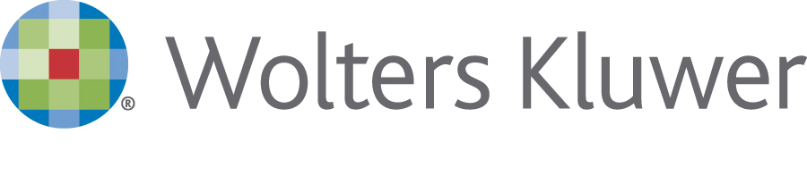

WOLTERS KLUWER ITALIA

Wolters Kluwer è leader a livello globale nella fornitura di servizi per il mercato legale, fiscale, finanziario e healthcare. Professionisti in tutto il mondo possono contare su strumenti di informazione e soluzioni software sviluppate per gestire al meglio il proprio business, in un contesto sempre più dinamico.
In un panorama globale e complesso come quello attuale, Wolters Kluwer offre un valore aggiunto nei mercati dove opera, fornendo ai propri clienti l'accesso a informazioni utili, strumenti intelligenti di produttività e un servizio personalizzato per aiutarli a far fronte alle proprie necessità professionali.
Clienti in oltre 150 Paesi in tutto il mondo si affidano alle informazioni, al software e ai servizi di Wolters Kluwer per gestire con successo il complesso numero di dati e regolamentazioni che caratterizzano l’attuale contesto di business e istituzionale.
Wolters Kluwer, che ha sede ad Alphen aan den Rijn (Olanda) e impiega circa 19.000 persone a livello globale, ha attività in Europa, Nord America, regione Asia Pacifico e America Latina e ha registrato nel 2014 un fatturato di 3.660 milioni di Euro. Wolters Kluwer è stata fondata nel 1836 ed è quotata a Euronext Amsterdam negli indici AEX e Euronext 100.

Wolters Kluwer in Italia

Wolters Kluwer opera in Italia nel mercato dell’editoria professionale, del software, della formazione e dei servizi con i marchi IPSOA, CEDAM, UTET Giuridica, UTET Scienze Tecniche, LEGGI D’ITALIA, INDICITALIA, IL FISCO, OSRA, ARTEL, OA SISTEMI e Teknoring.
Con un’offerta specializzata, ampia e integrata, che spazia dall’editoria in formato cartaceo al digitale online e mobile, alle soluzioni software - on premise e in the cloud - ai corsi e agli eventi della Scuola di Formazione IPSOA fino alla pubblicità, rappresenta il punto di riferimento per le professioni economiche, giuridiche, tecniche, per le aziende e la Pubblica Amministrazione.

è alla ricerca di un/una giovane neolaureato/a da avviare alla professione di SW DEVELOPER tramite un percorso di internship

Il percorso permetterà ai candidati di supportare un team specializzato nello sviluppo di una piattaforma europea atta alla produzione internazionale di software per professionisti. Il programma sarà arricchito da momenti di formazione d’aula e on the job, grazie ai quali i candidati potranno acquisire progressivamente competenze relative a:

- Metodologia Scrum
- Design Pattern
- Programmazione orientata agli oggetti
- Programmazione C#
- Framework .Net, Windows Presentation Foundation, Windows Communication Foundation
- ASP.NET MVC
- HTML/CSS/Bootstrap
- AngularJs

Requisiti:

Il profilo Ideale è un/una giovane neolaureato/a al corso di laurea Triennale/Magistrale in Ingegneria Informatica

E’ richiesta una buona conoscenza della lingua inglese;

Skills/competenze:

Desideriamo entrare in contatto con neolaureati in Ingegneria Informatica, dotati di passione e propensione per le tecnologie e l’innovazione e interessati a sviluppare un percorso professionale all’interno di un contesto multinazionale dinamico e che offre continue opportunità di confronto con team di lavoro internazionali.
I candidati ideali possiedono entusiasmo, proattività e forte motivazione all’apprendimento continuo. Hanno ottime capacità analitiche e cura per il dettaglio, attitudine alla ricerca di soluzioni, anche innovative, e a collaborare responsabilmente dentro un team.

Saranno particolarmente apprezzate eventuali conoscenze derivanti da attività di programmazione svolte in ambito personale o durante il periodo di studi.
Tipologia contrattuale:

Internship Program

E’ previsto un rimborso spese + Ticket Restaurant

Sede di lavoro:

Bitritto (BA)

Per candidarsi:

Inviare il proprio cv aggiornato a wkirecruiting-IT@wolterskluwer.com
inserendo in oggetto “Rif. Contatto Ufficio Placement Politecnico di Bari” entro il 30 dicembre 2017

Il CV dovrà contenere l’autorizzazione al trattamento dei dati personali ai sensi del D. Lgs. n. 196/2003 ed attestazione di veridicità ai sensi del DPR n.445/2000.
Il presente annuncio è rivolto ad ambo i sessi, ai sensi della normativa vigente.

